Liceo José Victorino Lastarria
Rancagua
“Formando Técnicos para el mañana”
Unidad Técnico-Pedagógica

ELABORACIÓN DE MASAS Y PASTAS.
PROFESORES: JOSE LUIS MUÑOZ.
OBJETIVO DEL APREDIZAJE N° 1: Elaborar masas y pastas para la obtención de productos de pastelería-repostería básicos, de acuerdo a lo establecido en la formulación de recetas
OBJETIVO:
Comprender las características de las masas quebradizas y responder preguntas relacionadas con dichas masas.
FECHA: semana del 7 al 11 DE SEPTIEMBRRE. | CURSO: 4°B

¡A LA DISTANCIA LES ENVÍO UN CALUROSO SALUDOS A TODOS MIS QUERIDOS ALUMNOS DEL 4°B PASTELERÍA Y, LES QUIERO DESEAR QUE TENGAN LINDAS FIESTAS PATRIAS A JUNTO A SUS FAMILIAS!
Instrucciones:
- Lea atentamente esta guía para que pueda comprender bien la actividad que se propone a continuación.
- Responder las preguntas relacionadas con el contenido de las masas quebradizas.
MASAS QUEBARDIZAS
Las masas quebradas, también llamadas masas secas o friables, son masas que después de horneadas, se quiebran con facilidad, se deshacen, debido al poco gluten desarrollado y una considerable cantidad de materia grasa en su amalgama de ingredientes. Generalmente se utilizan como base o soporte de relleno en tartas, tartaletas, pero también se usan en masas secas, alfajores o galletas. El secreto es trabajarlas muy poco, para no darles calor.
Tipos de moldes recomendables
Para este tipo de masas, es conveniente un molde rizado, si es con base desmoldadle mejor, o un aro de pastelería. Si usamos moldes tamaño mini, con un cortapastas o vaso un poco más grande que nuestro molde, cortamos la masa ya estirada y la ponemos encima de nuestro molde, adaptándola bien a las paredes.
Adecuada cocción y armado.
Se hornean a temperaturas que van de los 160° y 180° C. Para las tartas que requieren relleno, o sea, que le van a aportar un alto grado de humedad, primero se hornea la masa sola 10 min a 180° C, y sobre ésta se suele colocar papel de aluminio con un peso, que

puede ser porotos o piedritas limpias. Así, los bordes quedan rectos y parejos. Por ello es importantísimo que la masa esté fría y poco trabajada, sino tienden a bajarse los bordes. Una idea es armarla en el molde y dejarla reposar unos minutos en heladera antes de colocarla en el horno.
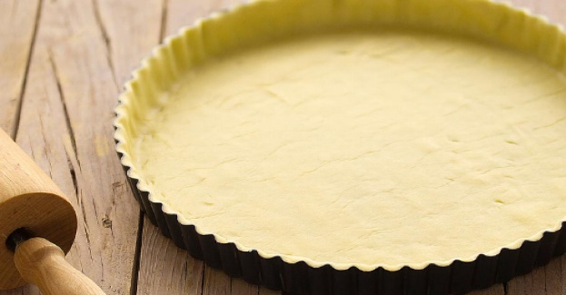

1_ ¿Qué características importantes en la elaboración de la masa nos permiten que esta que crujiente y quebradiza?
Respuesta: ___________________________________________
2_según las características de la masa y la imagen que podemos apreciar ¿para qué tipo de preparación podemos utilizar esta masa?
Respuesta: ____________________________________________

TICKET DE SALIDA PARA ALUMNOS QUE SOLO RETIRAN GUÍAS IMPRESAS
Responde las siguientes preguntas:
1_ ¿Qué diferencia tienen las masas quebradizas en relación a las masas de pan fermentadas?
Respuesta: ____________________________________________
2_ ¿Para qué debemos pincharla y disponer peso dentro de la masa armada al momento de llevarla a cocción?
Respuesta: ___________________________________________
FELICIDADES POR EL LOGRO, SALUDOS CORDIALES!!!
ENVIAR guía con respuestas solucionadas a: munozquinterosj@gmail.com

